Galerie La Ferronnerie
Brigitte Négrier
40, rue de la Folie-Méricourt
F-75011 Paris +33 (0)1 78 01 13 13
www.galerielaferronnerie.fr
mardi à vendredi : 14h-19h, samedi : 13h-19h
Frédéric Coché / Laurent Fiévet / Sanna Kannisto / Marie-Amélie Porcher
Drôles d’oiseaux
vidéo, photo, dessin, eaux-fortes

vernissage mardi 8 octobre 2013 de 18h à 21h30
exposition du 8 octobre au 5 novembre 2013
Jeudi 24 octobre Nocturne des galeries pendant la Fiac, 18h à 22h présentation
d’Efroyabl Ange1de Iain Banks, avec des eaux-fortes de Frédéric Coché, éditions L’oeil d’or

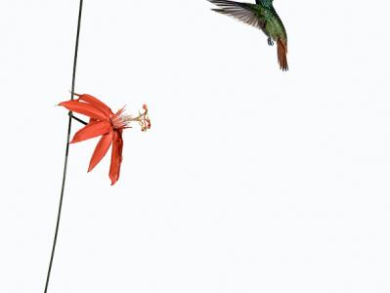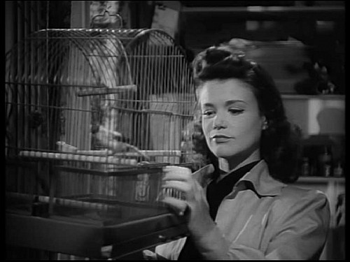

Sanna Kannisto, Amazilia tzacatl, 2007 Laurent Fiévet, Whistle, 2012
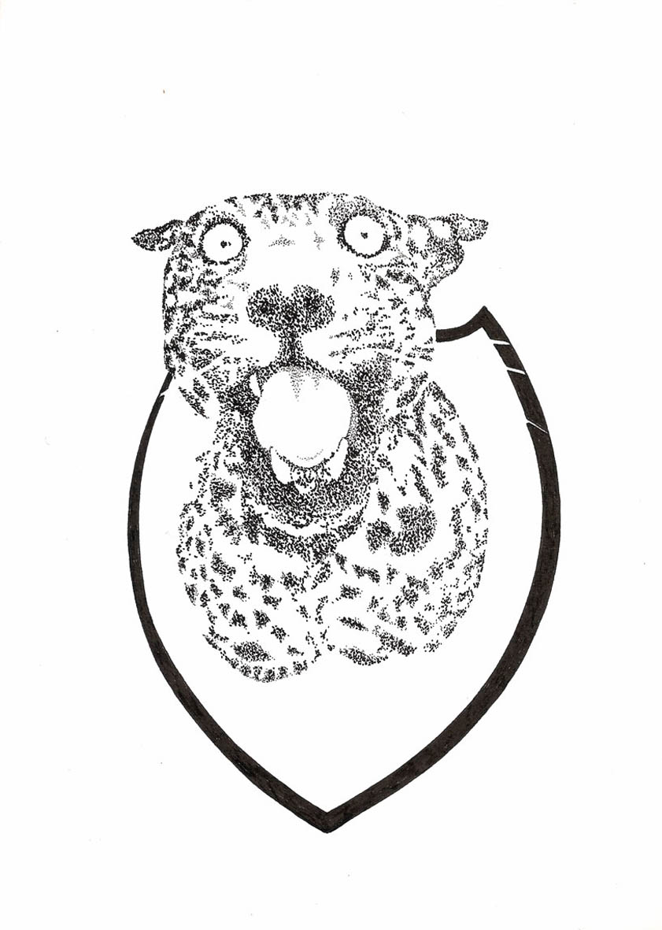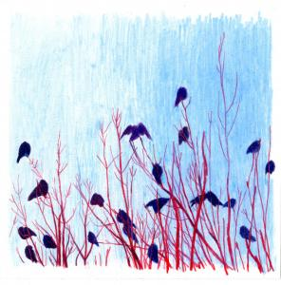
Marie-Amélie Porcher, Bagheera, 2013 Frédéric Coché, Les oiseaux, 2013
Marie-Amélie Porcher, Bagheera, 2013 Frédéric Coché, Missiles nord-coréen et sud-coréen, 2013

Hors les murs

30.09.13 > 03.11.13, L’Institut finlandais donne carte blanche à Brigitte Négrier :
Sanna Kannisto Etudes de terrain - www.institut-finlandais.asso.fr

Pour l’exposition Drôles d’oiseaux, les colibris de Sanna Kannisto de la série ‘Amazilia Tzacatl ‘ réalisée dans une station biologique au Costa-Rica côtoieront notamment les ‘Gypaètes’ de Frédéric Coché, une des eaux-fortes réalisées pour accompagner le texte
Sanna Kannisto, Act of Flying 1, 2006
Laurent Fiévet, Video still Tune #2,
série Whistle, 2012
de Iain Banks Efroyabl Ange1, publié au printemps par l’éditeur L’œil d’or.

Marie-Amélie Porcher exposera deux ensembles de dessins : des chiens à la silhouette improbable, proposés en une petite édition, et des dessins d’étranges animaux empaillés.
Quant à Laurent Fiévet, ses 3 vidéos de la série-installation Whistle apporteront à l’ensemble leur contribution sonore, non sans évoquer implicitement la privation de liberté.
Frédéric Coché
‘ Mes référents sont ancrés dans la Renaissance, ou chez les gothiques flamands, mais aussi l'art contemporain. J’envisage mes récits comme des contes. Pour fonctionner, un conte doit venir du passé: «Il était une fois…» inaugure toujours ce type de récit... Mes grands-parents m’ont raconté autant de contes que de souvenirs sur la Seconde Guerre Mondiale. La gestapo m’a fait faire autant de cauchemars que les histoires d’ogres et de loups garous…’

Laurent Fiévet
‘…La série Whistle se compose de montages qui constituent autant de variations autour d’un motif commun : une femme saisie dans la contemplation d’un ou plusieurs oiseaux en cage. Sûres d’elles-mêmes ou plus intimidées, celles-ci manifestent, dans les extraits filmiques remaniés dans des jeux de va-et-vient, différents degrés d’affirmation face à l’existence qui traduisent tantôt une résolution à prendre leur destin en main, tantôt une certaine passivité face à leur entourage. A travers les différentes attitudes présentées, une forme d’émancipation semble esquissée dont la cage, objet explicite d’enferment, propose une dimension métaphorique...’
Sanna Kannisto
‘Cette série fonctionne à la limite de la photographie, d’au moins deux manières significatives : Ce petit oiseau se confronte aux limites du cadre aussi bien qu’à la vitesse de l’image. Je crois que ces images mettent aussi à l’épreuve la capacité de la photographie à reproduire fidèlement les nuances des ailes minuscules, même si les coups d’ailes et les trajectoires du vol se dessinent sur les limites invisibles d’un espace blanc, qui dirige l’attention sur l’oiseau.
Les études du mouvement tiennent une place importante dans l’histoire de la photographie, en tant
qu’images révélant ce que le simple regard ne peut percevoir. Le point de départ pour leurs analyses est souvent le temps suspendu, la négation du mouvement. Les études de mouvement sont sculpturales –elles nous renseignent plus sur la potentialité du mouvement que sur l’action en cours…’ extrait d’un texte de Harri Laakso, à propos des Hummingbirds, 2006
Marie-Amélie Porcher
Pour compléter son bestiaire dont les vedettes sont en ce moment plutôt canines, Marie-Amélie Porcher nous propose une nouvelle série, « les chimères ordinaires », des animaux étranges dessinés à l'encre et autres chiens à mobilité réduite imprimés à l'eau-forte ; elle continue ainsi ses observations tragi-comiques appliquées cette fois-ci au ‘meilleur ami de l’homme’...
A venir à la galerie
Aymeric Vergnon-d'Alançon
09.11.13 > 10.12.13, Sürgun Photo Club, photographie
Jérôme Touron, Ruth-Maria Obrist
12.12.13 > 12.01.14, Home, peinture, installation, multiples
Actualités Hors les murs
Sanna Kannisto
30.09.13 > 03.11.13, Etudes de terrain, L’Institut finlandais donne carte blanche à Brigitte Négrier
26.10.13 > Arte Video Night #5, avant première au Palais de Tokyo, Paris

Laurent Fiévet
26.10.13 > Arte Video Night #5, Ink Red, avant premiere au Palais de Tokyo, Paris
16.11.13, Pour le finissage de l'exposition 'De la lenteur avant toute chose',
projection à l'espace abc de Montreuil, France

Marie-Amélie Porcher
19 et 20 octobre > Fanzines ! Festival à la Médiathéque Marguerite Duras, Paris 20eme

Juha Nenonen
06.11.13 > 20.12.13 ‘Au bord...’, commissaire Brigitte Négrier, Institut finlandais, Paris
(cette exposition fera partie du parcours Paris Photo 2013, www.parisphoto.com)
Frédéric Coché,
12.10.13 > 15.11.13 ‘La mort du roi, Leipzig, Allemagne
Fabienne Oudart
11.10.10 > 20.12.12 Maison des Arts, Bagneux
Laurence Aëgerter
22.06.13 > 24.11.13 ‘Bonjour Monsieur Matisse’, group show in MAMAC Nice, France
with a.o. Tom Wesselman, Niki de Saint Phalle, Alain Jacquet, Sarah Moon

